*-,5*

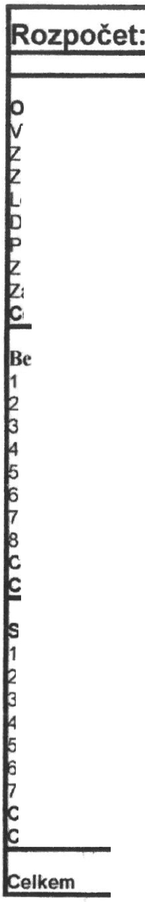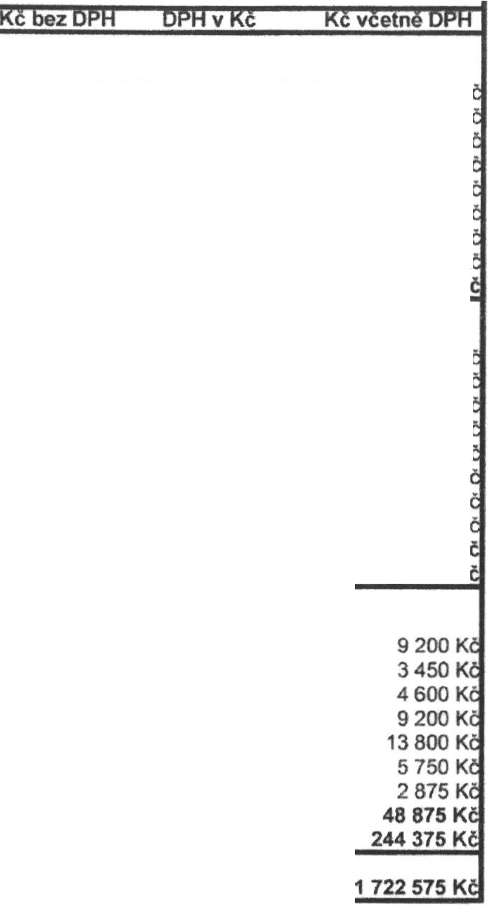

**bjekty sloupů jako celek s plastickými prvky**

stupni dokumentace a podrobná prohlídka ábor včetně obea, ího prostoru

aJištění pracovního prostoru {oplocení)

ešenl (zastřešení kvůli použitým technologiím oprava, manipulace

omocné práce

koušky materiálů, rozbory

* věrečná restaurátorská zpráva a fotodokumentace

15000 Kč

25 000 Kč

3 000 Kč

4 000 Kč

5 000 Kč

5 000 Kč

3 000 Kč

15 000 Kč

**elkem 75000 Kč**

tonové sloupy (pro jeden sloup):

2 250Kč

3 750 Kč

450 Kč

600 Kč

750 Kč

750 Kč

900 Kč

2 250 Kč

**11 700 Kč**

17 250K

28 750 K

3450 K

4600 K

5 750 K"

5750 K

3900 K"

17 250 K

**86 700 K**

) Čištěni povrchu 18 000 Kč 2 700 Kč 20 700 K

) Sejmuti a sanace odlomků k navrácení místo 8 000 Kč 1 200 Kč 9200 K

) Sanace odhalené kovové armatury 8 000 Kč 1 200 Kč 9200K

) Konsolidace a lepeni odpadlých částí 6000 Kč 900Kč 6900 **K**

) plastická retuš - doplnění degradovaných a odpadlých částí 18 000 Kč 2 700 Kč 20 700 **K**

) Hloubková sanace kovové armatury 15 000 Kč 2 250 Kč 17 250 K

) Barevná vyrovnávací retuš 30 000 Kč 4 500 Kč 34 500 **K**

) Hydrofobizace 18 000 Kč 2 700 Kč 20 700 **K**

**elkem 1 sloup 121 000 Kč 18150 Kč 139150 K**

**elkem 10 slou** ú **1210000 Kč 181 500 Kč 1 391 500 K**

**ochal'ské kameně prvky (pro jeden prvek)**

1) Óštění povrchu 8 000 Kč 1 200 Kč

) Selektivní konslidace 3 000 Kč 450 Kč

) Prolepení narušené struktury kamene 4 000 Kč 600 Kč

) Plastická nápodobivá retuš 8 000 Kč 1 200 Kč

) Berevná vyrovnávací retuš 12 000 Kč 1 800 Kč

) Přeleštěni povrchu 5 000 Kč 750 Kč

) Závěrečná povrchová úprava 2 500 Kč 375 Kč

**elkem 1 prvek 42500 Kč 6375 Kč**

**elkem 5 rvkú 212 500 Kč 31875 Kč**

**1497 500 Kč 225075 Kč**